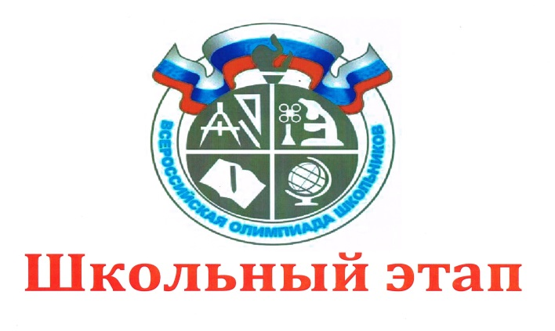
16 сентября 2020 года стартовал школьный этап всероссийской олимпиады школьников.
Олимпиада будет проходить по 24 образовательным предметам: астрономии, английскому языку, биологии, географии, информатике, истории, искусству (МХК), испанскому языку, итальянскому языку, китайскому языку, литературе, математике, немецкому языку, обществознанию, основам безопасности жизнедеятельности (ОБЖ), праву, русскому языку, физике, физической культуре, французскому языку, химии, экологии, экономике, технологии.
Школьный этап является самым важным из этапов, потому что именно с него начинается старт олимпиадного движения. В школьном этапе могут принять участие все желающие школьники 5-11 классов, а по русскому языку и математике даже четвероклассники.
Желаем ребятам максимально проявить свои способности и
успешно преодолеть все испытания!

